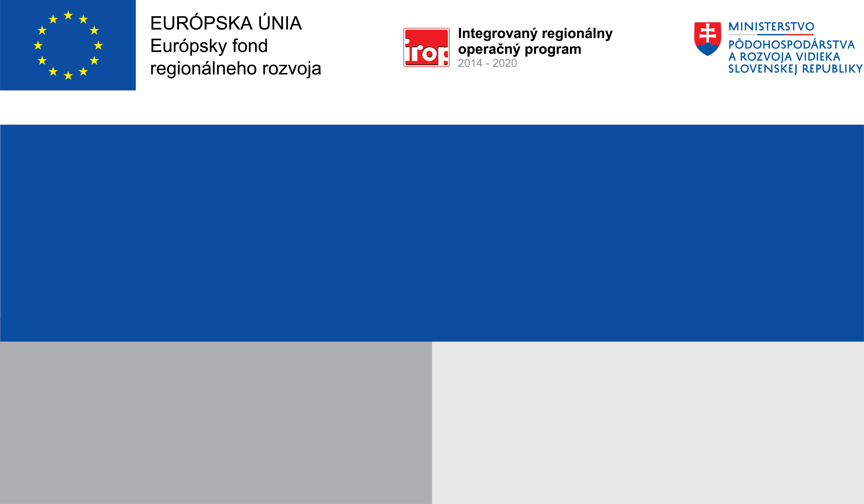

Vybudovanie a zlepšenie technického vybavenia učební Základnej škole v Žabokreky nad Nitrou

Kód projektu v ITMS 2014+ 302021K423

**Projekt:**

**120 459,81 €**

**Výška finančnej podpory z EÚ:**

**Obec Žabokreky nad Nitrou**

**Prijímateľ:**

**Hlavným cieľom projektu je zlepšenie kľúčových kompetencií našich žiakov v zložke Základná škola s materskou školou inováciou technického vybavenie školy, ktoré zabezpečí prepojenie teoretického a praktického vzdelávania na základnej škole s potrebami trhu práce a tým zlepšenie umiestnenia mladých ľudí na trhu práce.**

**Cieľ:**

**126 799,80 €**

**Nenávratný finančný príspevok:**